МБДОУ «Детский сад общеразвивающего вида с приоритетным осуществлением деятельности по художественно-эстетическому развитию детей «Ёлочка»
муниципального района «Вилюйский улус (район)»
Республики Саха (Якутия)
678200, г. Вилюйск, ул. Степана Гоголева, дом 7, раб/тел 8 (411 32) 43 7 86
электр/почта elochka-detsad@mail.ru

КУКЛА НАРОДОВ ЯКУТИИ КАК НАЦИОНАЛЬНОЕ СРЕДСТВО ЭТНОКУЛЬТУРНОГО ВОСПИТАНИЯ

Авторский коллектив:
Кырбасова Антонина Васильевна – руководитель изобразительной деятельности,
Кузьмина Валентина Семеновна – воспитатель,
Алексеева Виктория Федоровна – воспитатель

Вилюйск, 2013
Тема проекта 1: Кукла народов Якутии как национальное средство этнокультурного воспитания
В проекте рассматривается роль народной игрушки, прежде всего кукол, в этнокультурном образовании. Её специфика заключается в знаково-символической функции отражения культуры народа, идентификации личности ребенка со своей семьей, своим народам.

- Анализ социокультурной ситуации
О постепенном исчезновении народных игрушек из быта семьи свидетельствуют результаты вопросника родителей детских садов г. Вилюйска: МБДОУ ЦРР Детский сад «Туллукчаан» - 25 родителей, МБДОУ ЦРР Детский сад «Чуораанчык» - 28 родителей, МБДОУ детский сад «Ёлочка» - 35 родителей. Основное внимание уделялось проблемам приобщения ребенка к родному языку и семейно-бытовым традициям, общению с детьми, а также отношению родителей к ценностным качествам развития личности ребенка.
Один из вопросов мониторинга был посвящен семейно-бытовым традициям в семье; при этом основное внимание уделялось проблеме сохранения предметов быта предков. Примерно 57/65% родителей ответили, что у них есть национальные посуды, костюм, украшения. И в то же время родители отметили большой интерес детей к национальным играм, труду взрослых и фольклору. Исчезновение из семейного обихода народных игрушек – показатель недостатка внимания родителей к ним как традиционному элементу воспитания.
На сегодняшний день почти все девочки играют в куклы Барби и нарочито непропорциональной Братц. Конечно, любая девочка считает себя самой прекрасной из всех самых прекрасных красавиц. Но все же в глубине души ни одна до конца не уверена в своей безупречной привлекательности. Особенно эта неуверенность обостряется в период возрастных кризисов, связанных с ростовым скачком и изменением пропорций тела. Глядя на зеркало свое изменившееся отражение, девочка приходит к неутешительному выводу: «Я - уродина». Обычно считается, что такое смятение характерно для ребенка переходного возраста, но часто и вытянувшаяся за лето, растерявшая молочные зубы первоклассника тоскует об утрате своего прежнего образа.
А также, в современном российском обществе распространились игрушки, представляющие угрозу для детей (некро-скелетоны, маски вампира и мертвеца, устрашающий наряд Фредди Крюгера, игрушечный набор «Расчленитель» и др.). Эти игрушки выполнены по зарубежным технологиям. С их помощью дети приобщаются к демоническим образам, отражающим злодеев, насильников, слуг сатаны и т.д. Демонические образы игрушек не вписаны в отечественную культурную традицию. Им не противопоставлены светлые образы игрушек, которые входили бы в игрушечный комплект. Поэтому, такие игрушки способствуют передаче отрицательного опыта в развлекательной форме [7, 56 с.].
Оказалась прервана многовековая непрерывная цепь передачи игровой традиции от одного детского поколения – другому, которая не прерывалась даже во время войн, и это привело к кризису игровой культуры. В начале 70-х годов наши газеты пестрели заголовками: «Куда уходят детские игры?», «Кто поможет игрушке?» и т.п. Но, по мнению известного педагога В.М. Григорьева – собирателя, организатора и «реставратора» народной игры, играть стали не меньше, а хуже: «…качество игр стремительно падает. Все больше примитивных игровых форм – шалостей, проказ, забав, стоящих уже на последней грани игры, и все чаще переходящих в озорство и даже хулиганство: забавы с огнем, взрывами, мучительством животных, а то и людей, бессмысленное разрушительство и т.п.… Необходимо спасение и возрождение традиционных народных игр – генетического фонда игровой культуры каждого народа» [7, 89 c.].
Проведенные недавно психологические исследования в детских садах показали, что на вопрос «Во что ты любишь играть?» 5% детей 4–6 лет вообще не могли назвать ни одну игру, 10% назвали компьютерные игры, четверть детей вместо игры называли игрушки (машинки, трансформеры, куклы Барби), которыми они просто манипулировали, и большинство детей называли какие-то подвижные игры типа салок и пряток, но правила игры (самое главное, ее смысловой стержень) сформулировать смогли лишь некоторые. Из игры уходит ее правилосообразность и соотносимость с образом идеального взрослого.
К сожалению, совсем исчезли групповые игры – воздух детской жизни старших поколений. Где они – казаки-разбойники, бояре, жмурки, лапта и прочие детские радости? Все они вместе со считалками, закличками, песенками и другими формами детского фольклора – величайшего богатства нашей культуры – сохранялись в детской субкультуре на протяжении веков, передаваясь из уст в уста (по свидетельству исследователей, некоторым известным детским играм не одна тысяча лет, а игрушки имели хождение уже в незапамятных времен).
- Проблематика темы
Вывод, осуществленный по оценке социокультурной ситуации педагогами МБДОУ детский сад «Ёлочка», показывает, что наши дети утрачивают родной язык, семейно-бытовые традиции своего народа. У взрослых низкий уровень знания якутской культуры, традиции. Возникает потребность в пробуждении, повышение этносознания, этнокультуры. Потому, что человек, утративший свой этнический стержень, лишается опоры в жизни.
Подводя краткий итог, отметим, что глобальные изменения, происходящие в цивилизованном обществе, влияют не только на совершенствование технологического оснащения игрушки, но и на степень идентификации с ней, на само психологическое пространство, в котором ребенок взаимодействует с игрушкой. В связи с этим вполне актуальной и востребованной выглядит необходимость внимательно и осторожно относиться к тому, какие игрушки попадают в руки современных детей, какой психологический, культурный смысл они несут детской психике.
Размышляя над этими проблемами, мы пришли к выводу – помочь может народная кукла:
- она является близким другом для детей;
- в играх с куклами дети учатся общаться, фантазировать, творить, проявлять милосердие;
- главное в этих играх – эмоциональный контакт;
- дети не просто привыкают к куклам, они привязываются к ним, как живым существам и болезненно расстаются с ним.
- Философские основания
Особое место в сюжетно-ролевых играх девочек занимали игры с куклами, отражающие общечеловеческие ценности, а также идеалы семейной жизни и особенности культуры своего и других народов. По мнению В.С. Мухиной, «кукла имеет особое значение для эмоционального и нравственного развития ребенка. Ребенок переживает со своей куклой все события собственной и чужой жизни во всех эмоциональных и нравственных проявлениях, доступных его пониманию. Кукла – заместитель идеального друга, который все понимает и не помнит зла. Кукла для ребенка – не только дочка или сынок. Кукла – партнер по общению в игре ребенка». Кукла через диалог вписывается в семиотическое поле. Она несет в себе вербальные и невербальные смыслы, социальные и личностные перцепции, за которыми стоит глубокий контекст культуры [4, 38 c.].
Кукла – это целый мир, отражающий особенности жизни того или иного народа в разные исторические эпохи. У всех народов куклы первоначально воспринимались как обрядовые, как предметы культа. В древности кукла служила и тотемом, и талисманом, и обрядовым символом, и только гораздо позже превратилась в сувенирные изделие и детскую игрушку. Но история использования кукол в играх детей народов Якутии изучена недостаточно. Появились они в давние времена: куклы из бабок и природных материалов, завернутые в лоскутки, тряпичные куклы (кокуукка), куклы-накрутки (сыахай). Особенно была распространена игра доступными куклами-закрутками (сыахайынан оонньуу). Дети сами могли сделать семьи из разных лоскутков ткани, придумывали и домики и мебель из простых материалов и играли продолжительное время. Так они начинали глубже понимать окружающий мир, приобретали жизненный опыт. В своих этнографических трудах И.А. Худяков и В.Л. Серошевский особое место отводили народным играм якутов. Собирая мат5ериалы с описанием игр, они отмечали, что дети играют куклами, коровами из тальника, строят из палочек юрты и урасы [3, 47 c.].
Исследователями народной игрушки были Е.А. Покровский, И.Д. Бартрам, Л.Г. Оршанский. Они отмечали, что в народной игрушке нет надуманности, она формировалась в тот период, когда интересы взрослых и детей были близки друг к другу, когда творчество тех и других имело много общих черт, когда в психике и мироощущении тех и других была естественная близость, когда игрушка была интересна и детям и взрослым. «Величайшая правда и простота мироощущения, большая выразительность и целесообразность, стремление понять окружающее и овладеть им обеспечивало игрушке все педагогические качества: она радовала, развивала творчество, учила понимать окружающую жизнь, учила владеть основными видами труда взрослых» [1, 22 c.].
В народной игрушке передается любовь и ласка, веселость и смех, знания и умения – в этом сила ее влияния на ребенка. В народной игрушке много теплоты, которая выражается в заботливом, любовном ее исполнении: брызжущая красками глиняная дымковская игрушка; солнечная деревянная семеновская игрушка; праздничные, яркие, красные городецкие кони. Народная игрушка будит мысль и фантазию ребенка своей незамысловатой техникой движения, звучанием, своей сказочной, декоративной [2, 66 c.].
Отсюда следует тема проекта: «Кукла народов Якутии как национальное средство этнокультурного воспитания»
Цель проекта: привитие у детей дошкольного возраста семейных ценностей через использования кукол народов Якутии в этнокультурном воспитании.
Задачи:
- создание условий для этнокультурного воспитания детей;
- организация различных видов деятельности интересных для детей с использованием куклы;
- обеспечение преемственности воспитательных усилий педагогов и родителей с целью использования единых воспитательных подходов.
Ключевое содержание сохранение национальных культурных ценностей (именно прошлого).
4. Психологическая концепция
1. Кукла обладает педагогическим потенциалом, способствующий воспитанию доброты.
2. Кукла развивает в детях зарождающееся родительское чувство.
3. Кукла позволяет закрепить социальный интерес к человеку.
4. Кукла – объект переноса тех свойств личности, которые притягательны для ребенка.
5. Игры с куклами дети входят в жизнь полноправными членами общества.
6. Кукла является посредником между взрослыми и ребенком, так как позволяет взрослому без принуждения и насилия над чувствами и желаниями детей управлять их поведением.
7. При помощи кукол оказывает позитивное влияние на нравственное сознание детей, стремление доброжелательно относится к окружающим людям, чувствовать и понимать их состояние, разделять радости и огорчения, совершать добрые поступки, осознание их гуманную сущность.

5. Четыре направлений использование кукол:
1. Направление связано с работой по формированию знаний и интереса к куклам. В этом ключе дошкольников необходимо познакомить с историей куклы, различными видами кукол.
2. Направление связано с непосредственным взаимодействием ребенка с куклой. Ведущее место отводится играм с куклами, а также кукла является участникам занятий и режимных процессов.
3. Направление связано с деятельностью, выполняемой ради куклы. Сюда входит оборудование места для кукол, создание костюмов, обучение и воспитание кукол.
4. направление затрагивает взаимоотношения с людьми, в которые переносятся усвоенные способы проявления доброты. Включает в себя педагогические ситуации с нравственным выбором, педагогическую оценку, методы стимулирования, пример взрослых и сверстников.
6. Способы реализации проекта
Участниками реализации проекта являются дети дошкольного возраста, педагоги, родители.

I этап 2013 г.
Изучение научных работ исследователей по народным играм (история куклы) | - методическая разработка, пособия;  - литературы по проблеме;  - обеспечение материального оснащения (наглядные пособия, материальные инструменты и т.д.)
Создание условий для этнокультурного воспитания детей | - оборудование места для кукол;  - обиход  - создание костюмов, бытовые принадлежности;  - организация кружка «Алаас о5олоро»
Возрождение народных игровых кукол | - сыахай, кокуукка (тряпичная кукла и закрутка)
Работа с родителями | - «Кукла из бабушкиного сундучка»
Продуктивная деятельность | - «Кукла-раскрутка»
II этап 2014 г.
Ознакомление с историей куклы, различными видами кукол | - беседа;  - НОД;  - экскурсии
Организация различных видов деятельности с использованием куклы | - сюжетно-ролевые игры;  - режиссерские игры;  - дидактические игры «Кто ты куколка моя?»  - кукла – участник занятий;  - кукла – носитель особого отношения к детям;  - кукла – друг детей;  - кукла – гость;  - кукла – решения проблемы дефицита общения с взрослыми;  - выставка рисунков, поделки;  - создание книжек малышек;  - «Дни сказочных кукол» (персонажи из олонхо)
Изготовление настольно-дидактических игр | - использование нетрадиционных методов (якутские настольные игры) для развития у детей логического мышления;  - приобщение родителей в изготовления настольно-дидактических игр
Создание центра «Саха бала5ана» | - закупка строительного материала;  - покупка тканей;  - заключение договора со столяром для изготовления мебели;  - вовлечение пап в помочь создания центра «Саха бала5ана»;  - создание родительского кружка «Мастерица» для изготовления якутских посуд (береста, глина и пр.);  - проведение сюжетно-ролевых игр, мероприятий, коллекций, мини-музея, выставок и пр.
III этап 2015 г.
Распространения опыта
Коллекция кукольных костюмов, организация мини-музеев и т.д.

7. Механизм реализации проекта
Методы образования:
- словесные методы (объяснение, этические беседа, рассказ, чтение художественной литературы);
- экскурсия;
- НОД;
- игра (познавательные, развивающие);
- наблюдение (запись наблюдений);
- коллективно-творческие дела;
- мастер-классы;
- мини-музеи.
Методы воспитания:
- нравственные оценки;
- нравственный пример, создание проблемных ситуаций;
- вовлечение каждого в деятельность;
- игра с куклами (сюжетно-ролевые, режиссерские)
8. Критерии оценки эффективности проекта

Критерии | Параметры | Индикаторы
Личностные | Нравственное сознание | - чувство доброты;  - родительское чувство;  - игры
Познавательные | Этнокультурное образование | - овладение родным языком, родной культурой и сохранение прогрессивных традиций семьи и быта своего народа
Коммуникативные | Привитие игровой культуры  Общение | - сюжетно-ролевые игры;  - режиссерские игры
Социальные | Семейные традиции, обычаи | - ценности семьи;  - ценности человеческих отношений

9. Финансово-экономическое обоснование проекта
Материальные ресурсы
- инструменты (ножницы);
- схемы, эскизы;
- лоскутки различной формы и размера;
- природный материал;
- нитки разных цветов и толщины;
- бусы;
- обрезки досок, ДВП, фанера;
- клей ПВА;
- морилка (краска);
- гвоздики – 1 см.

№ | наименование | количество | сумма
постройка макета дома, мебели, домашние утвари (обиход)
1. | Обрезные доски 4 м. | 2 шт. | 550 00 руб.
2. | Фанера 1,5х1,5 | 1 шт. | 600 00 руб.
3. | ДВП 1,75х2,70 | 1 шт. | 365 00 руб.
4. | Гвозди | 300 грамм | 55 00 руб.
5. | Морилка 500 грамм | 1 шт. | 275 00 руб.
6. | Клей ПВА 150 грамм | 2 шт. | 140 00 руб.
материалы для изготовления куклы
1. | Трикотаж | 1 м. | 350 00 руб.
2. | Шифон | 1 м. | 250 00 руб.
3. | Парча | 1 м. | 390 00 руб.
4. | Органза | 1 м. | 150 00 руб.
5. | Ситец | 1 м. | 100 00 руб.
6. | Тесьма (разные виды) | - | 500 00 руб.
7. | Бусы (разной величины и цвета) | - | 500 00 руб.
8. | Нитки разных цветов | - | 100 00 руб.
 | ИТОГО: |  | 4 325 00 руб.

Финансовое обеспечение для создания «Саха бала5ана»

№ | наименование | количество | сумма
1. | Строительный материал для мебели (доски обрезные) | 1 куб. (32 шт.) | 12 000 00 руб.
2. | Полусфера | 6 м2 | 5 400 00 руб.
3. | Саморез | 5 упаковка | 500 00 руб.
3. | Краски, лак | 4 банка | 1 500 00 руб.
3. | Ткани | 20 м (бязь, габардин, синтепон) | 7 000 00 руб.
4. | Поролон | 3 м. | 750 руб.
5. | Фурнитура (тесьма, нитки, бисер) | - | 1 500 00 руб.
ИТОГО: |  |  | 28 650 00 руб.

Перечень литератур
- Выготский Л.С. Игра и ее роль в психическом развитии ребенка//Вопросы психологии. – 1966, №6.
- Зворыгина Е. Формирование побуждений к игре//Дошкольное воспитание. – 1988, №2.
- Мотяшов И. Культура игры и детская литература//Дошкольное воспитание. – 1985, №6.
- Мухина В.С. Игрушка как средство психического развития ребенка//Вопросы психологии. – 1988, №2.
- Наговицын А.Е. Символика и образ народной игрушки psytoys/p429.html frontsession.
- Семейная энциклопедия «Мир семьи»/Сост.: Ф.С. Тумусов и др., - Якутск: Кудук, 2001, - 832 с.
- Сырошевский В.Л. Якуты. – II изд., -М., 1993. – 736 с.
- Федеральный государственный образовательный стандарт дошкольного образования от 02 апреля 2009 г. №113 (зарегистрировано в Минюсте России 23 апреля 2009 г., регистрационный №13824).
- Эльконинова Л.И., Антонова М.В. Специфика игры с куклой Барби у детей дошкольного возраста//Психологическая наука и образование. – 2002, №4.

Приложение 1
Чтобы привить у детей семейные ценности через использование кукол народов \саха в этнокультурном воспитании, нами организован кружок «Алаас о5олоро».
ЦЕЛЬ КРУЖКА: воспитание духовно-нравственной личности, уважение и продолжение традиции своей семьи, сохранения родного языка.
Работа нашего кружка рассчитана на три года, предполагает заложение основ этнокультурного воспитания с дошкольного возраста.
Разработан план работы по месяцам на 2013-2014 год:
- октябрь – «Добдур5а ыйа», тема месяца «Ийэ5э махтал»;
- ноябрь – «Байанай ыйа», тема «Булт тэрилэ»;
- декабрь – «Билгэ ыйа», тема «Көмүлүөк тула сэҺэргэҺии»;
- январь – «Таӊха ыйа», тема «Остуол оонньуута»;
- февраль – «ХомуҺун ыйа», тема «А5ам уонна мин»;
- март – «ДьөҺөгөй ыйа», тема «Эбэм, ийэм уонна мин»;
- апрель – «АйыыҺыт ыйа», тема «Саас күн сардаӊата»;
- май – «Иэйиэхсит ыйа», тема «Мин сайылык о5отобун».
На каждый месяц поставлены свои цели, задачи. Для достижения данных целей и успешной работы привлекаем родителей, так как семья является для ребенка первой общественной средой. Это взаимодействие является базой для формирование у детей интереса к традициям и обычаям народов саха. Для приобщения детей к национальной культуре, языку, традициям, обучаем их народным играм. Играем в национальные игры «Тыксаан», «Хабылык». Особенно детям нравится игра в семью с привлечением макетов. Дети с раннего возраста узнают не только теоретически, но и практически быт народа, все многообразие жизни, труда и духовного мира. Одним из направлений работы воспитательной системы является физическое воспитание. В якутских народных играх отражаются особенности быта, психологического склада, характера древних якутов. Они дают богатую пищу для развития воображения, смекалки, фантазии, наблюдательности, творческой активности, юмора. Народные подвижные игры, как показывает многовековой опыт, развивают у детей такие качества, как смелость, ловкость, выносливость. После каждой совместной игровой деятельности с детьми делимся своими впечатлениями, чувствами, которые испытывали во время игры.
Таким образом, если мы, педагоги, с помощью родителей будем прививать этнокультуру с малых лет, то у детей будет развита чувство доброты, ценности человеческих отношений, ценности семьи, сохранения традиции и быта своего народа и овладение родного языка.

Приложение 2
Эбэм кэҺиитэ
(улахан бөлөх оҕолорго дьарык)

Сыала-соруга:
- үүт аҺылык араас эгэлгэтин билиҺиннэрии, үрүӊ ас доруобуйаҕа туҺалааҕын быҺаарыы;
- оҕолорго атын бородуукталар састаабтарыгар үүт киирэрин өйдөтүү;
- боппуруоска толору эппиэти биэрэллэрин ситиҺии;
- бэйэ-бэйэҕэ эйэҕэс сыҺыаны иитии.
Түмүгэр: оҕо боппуруоска эппиэттиир, бэйэтин ис санаатын этинэр, дьарыкка үтүө майгытын, интэриэҺин көрдөрөр, оҕолору, иитээччини кытта үчүгэй сыҺыаны олохтуур Туттуллар матырыйаал: дулҕа, «үрүйэ», слайда ( үүт, суорат, иэдьэгэй, йогурт, сыыр, арыы). сахалыы иҺит - ытык.

Ис хоҺооно

1. Бэлэмнэнии үлэ.
Дорооболоруӊ, оҕолоор! Тоҕо үчүгэйэй эьигини көрсүбүтүм. Мин эбээ Маарыйабын. Ынахпын сүтэрэн көрдүү сылдьабын. ЭҺиги көрбөтүгүт дуо? Мин ынахпын көрдүүрбэр көмөлөҺөҕүт дуо, оҕолоор? (оҕолор эппиэттэрэ).
Чэ, барыаххайыӊ! Ол эрэн өйдөөн истиӊ, аара суолга араас моҺоллору көрсүөхпүт. Ону барытын этэӊӊэ туораатахпытына ынахпытын түргэнник булуохпут.
2. Оонньуу «Дул5а».
- Көрүӊ эрэ, оҕолоор, бу суолбутугар дулҕа бөҕө үүнэн турар. Маны биҺиги таарыйбакка үрдүнэн ойон ааҺыахтаахпыт. Биир биир сэрэнэн ойон ааҺабыт. Маладьыастар! Бастакы моҺолбутун аастахпыт ити.
3. Оонньуу «Үрүйэ».
- Оҕолоор, үрүйэгэ кэллибит (үрүйэ аттыгар ыаҕайа турар). Көрүӊ эрэ, туос ыаҕайа турар. Туох эрэ баар быҺыылаах. Үрэх биҺиэхэ сорудах бэлэмнээбит. Боппуруостарга сөпкө эппиэттээтэхпитинэ үрэҕи муостанан туоруохпут.
Боппуруостар: 1. Ынах тугу сиирий? (оту). Көрдөрөбүт, ынах оту хайдах ыстыырын.
2. Ынах оҕотун туох диэн ааттыыбыт? (ньиирэй). Ньирэй ийэтин хайдах эмэрэ буолла, көрдөрүӊ эрэ.
3. КиҺи саӊарар, ыт үрэр, онтон ынах …? (маӊырыыр). ХоҺоону үтүктүөххэ эрэ
Бүү!.. Бүү!-лэр,
Маа!..Маа!-лар
Мээ!.. Мээ!-лэр
Мөӊүрээн,
Маӊыраан,
Мэӊирээн.
Бүү! – дииллэр оҕустар,
Маа! – дииллэр ынахтар,
Мээ!- дииллэр ньирэйдэр!
- Маладьыастар, сорудахпытын олус үчүгэйдик толордубут. Билигин муостаннан урэхпитин туоруохпут. Сиспит көнө, илиибит туора, сэрэнэн бэйэ-бэйэбитигэр мэҺэйдээбэккэ туоруубут.
4. Хамсаныылаах оонньуу «Сибэккилэр».
- Оҕолор, сылайдыгыт дуо? Көрүӊ эрэ, хонуубутугар араас сибэккилэр үүммүттэр. Бары биирдии сибэккини ылабыт уонна муусуканнан үӊкүүлүөхпүт (оҕолор иитээччини үтүктэн үӊкүүлүүллэр).
5. Видео слайд. Улахан экраӊӊа ынах ойуута көстөр.
– Оо, ынаҕым ол мэччийэ сылдьар. Кини элбэх үүт биэрэр. Үүт доруобуйаҕа олус туҺалаах уонна үүтү араас атын астарга эбэллэр. ЭҺиги үүттэн оноҺуллубут астары ханныгы билэгит? (слайд).
Остуолга кыра –кыратык үрүӊ астар ууруллан тураллар. Бу астартан кыратык амсайан көрөллөр.
- Үүппүтүн сакалаакка кытта эбэллэр эбит. Үрүӊ ас киҺи доруобуйатыгар туох туҺалааҕый? ЭҺиги тиискитигэр, унуоххутугар ордук туҺалаах эбит.
6. Күөрчэх ытыйыы.
- Мин ынахпын ыан баран үүтүн тымныы сиргэ уурбутум, билигин биҺиги күөрчэх ытыйыахпыт. Үүт үрдүн сэрэнэн баҺан ылан иҺиккэ кутабыт уонна бу ытыгынан ытыйабыт. Хатылыахха эрэ «ытык». Бу курдук күүскэ ытыйдахпытына күөрчэх буолан тахсар. ЭҺиги эмиэ боруобалаан ытыгынан ытыйын көрүӊ. Күөрчэхпит өссө минньигэс буоллун диэн барыанньа эбиэххэ.

- Түмүк.
- Күөрчэхпитин алаадьыны кытта сиэхпит. Ханнык үрүӊ астары үүтүнэн оӊорор эбиттэрий? ЭҺиги бүгүн ордук тугу сөбүлээтигит? Үүт доруобуйаҕа туҺаалаах дуо? Күөрчэҕи тугунан ытыйдыбыт?
- Маладьыастар! Мин эҺиэхэ махтанабын ынахпын буларбар көмөлөспүккүтүгэр.

Приложение 3

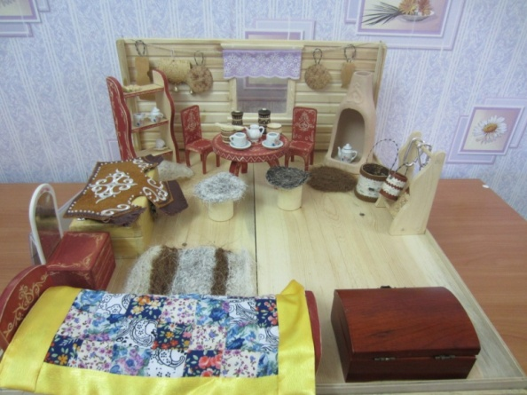

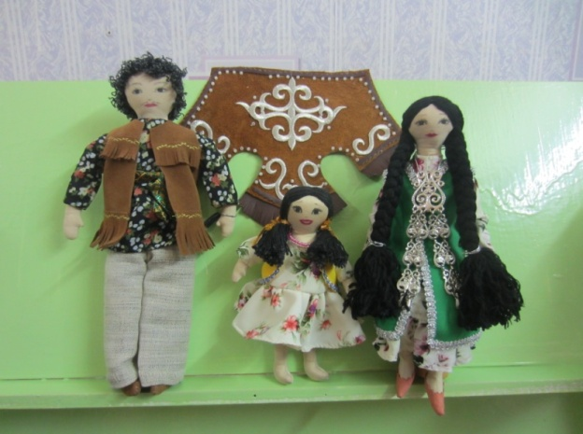

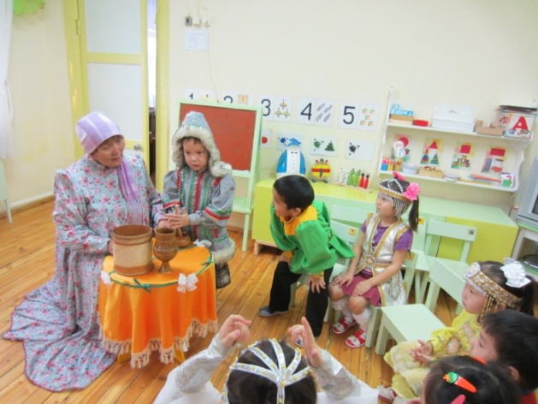

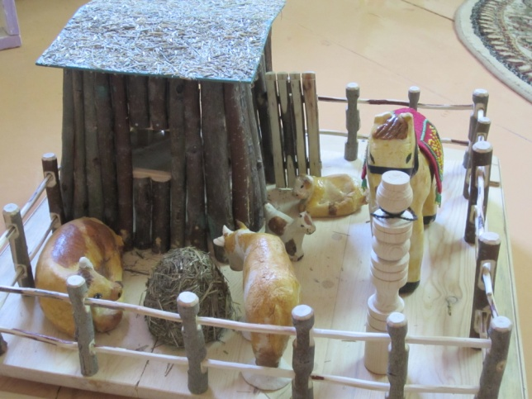
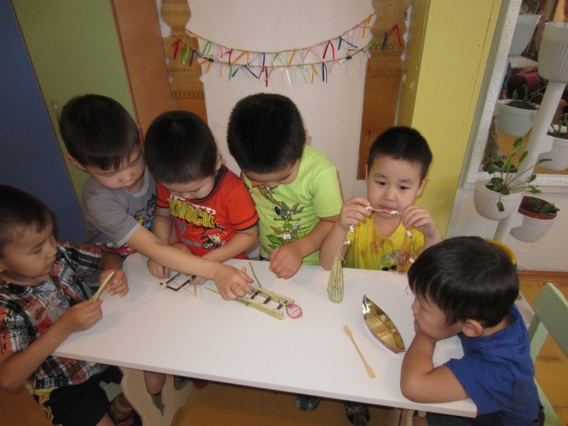

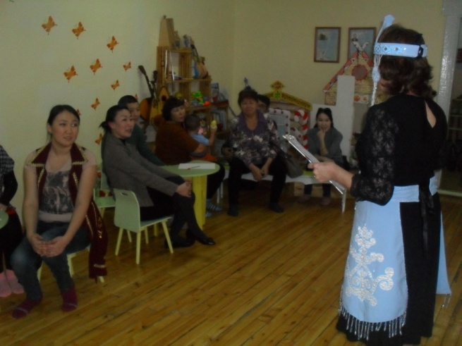

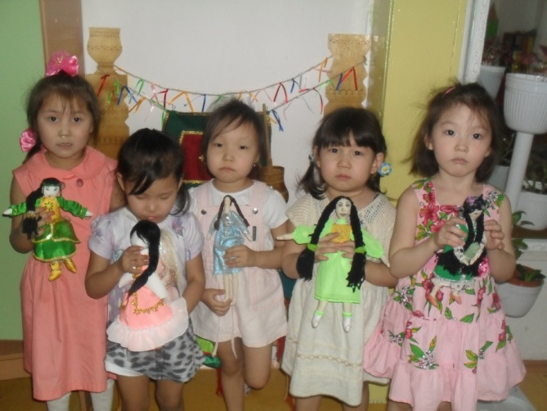
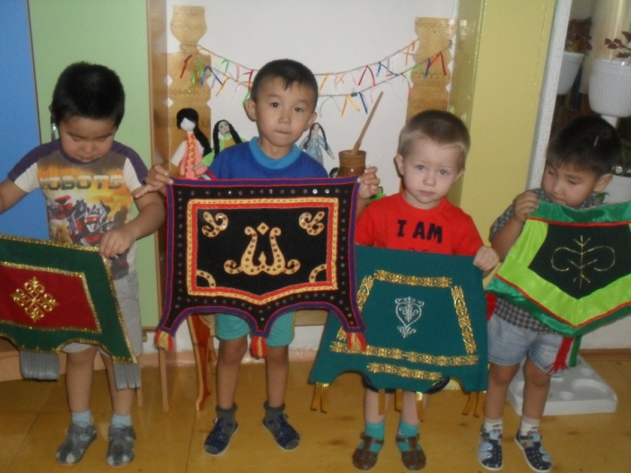

Приложение 4

Участие на всероссийских, республиканских, муниципальных педагогических конкурсах по данному проекту:

- X Республиканская педагогическая ярмарка «Сельская школа. Образовательная ярмарка - 2013», местность «Үс хатыӊ» г. Якутск;
- на улусном конкурсе образовательных проектов в рамках улусного Ысыаха работников образования, посвященного Году села, г. Вилюйск;
- III место на улусной выставке прикладного творчества «Деревня мастеров», проводимой в рамках Ысыаха образования, посвященной Году села, г. Вилюйск;
- III место на улусном XVI Чиряевском педчтении по направлению «ҮөрэхтээҺин тэрилтэтигэр норуот педагогикатын туҺаныы», г. Вилюйск;
- распространен опыт работы на семинаре-практикуме «Профессиональное мастерство педагога – основа развития творческого потенциала детей», посвященного 95-летию Дошкольного образования;
- распространен опыт работы во Всероссийском педагогическом конкурсе «Талантоха - 5».



